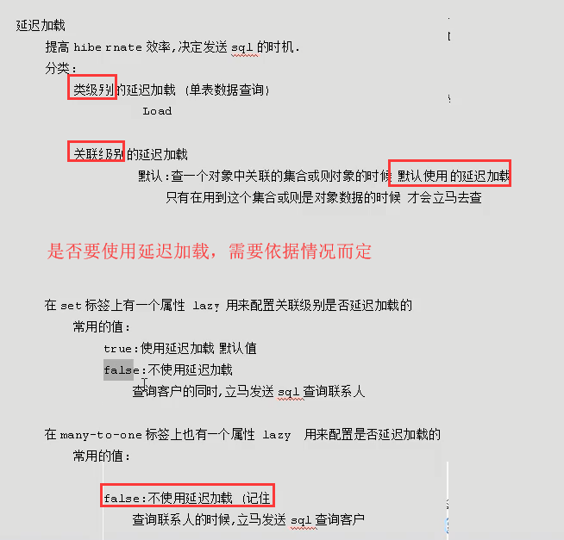

比如说，你要给别人一个完整的对象数据，如果使用了延迟加载，则会确认集合或类中的数据，这个时候要记得关闭延迟加载

